***ADOLF HITLER***

Leto: 2007/2008

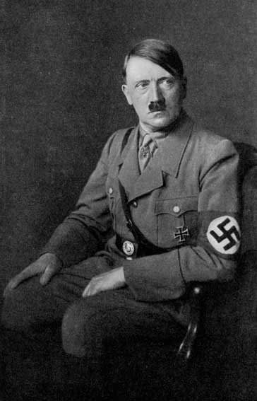

**KAZALO VSEBINE**

* **ROJSTVO**
* **ŠOLANJE**
* **VSTOP V POLITIKO**
* **HITLERJEVO DELOVANJE V 2. SVETOVNI VOJNI**
* **PROPAD HITLERJA**
* **SMRT**
* **LITERATURA**
  + ROJSTVO

Rodil se je 20. aprila 1889 v mestecu Braunau am Inn, 90 km vzhodno od Linza, v deželi Zgornja Avstrija, takrat na meji avstro-ogrskega cesarstva. Oče Alois Hitler, rojen kot Alois Schicklgruber, je bil carinski uradnik, mati Klara Pölzl pa očetova nečakinja in tretja soproga. Po eni, ki naj bi bila manj verjetna, je bil njegov ded, Aloisov oče, judovskega rodu. Alois Hitler je imel skupno šest otrok, od katerih sta odrasla le Adolf in najmlajša sestra Paula. Očeta je Adolf Hitler v življenjepisu Mein Kampf opisal kot »vzkipljivega tirana«.

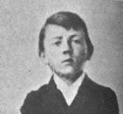

Adolf Hitler kot otrok

* ŠOLANJE

Adolf Hitler je v Linzu dokončal pet let osnovne šole. Že v tistem času ga je veselilo risanje. Leta 1907 se je preselil na Dunaj, da bi študiral slikarstvo, vendar so ga na akademiji dvakrat zavrnili. Preživljal se je s prodajanjem slik in izdelovanjem plakatov, saj ni želel študirati arhitekture, kot so mu priporočili na akademiji. Istega leta mu je umrla mati. Zdravnik, ki je ni mogel rešiti pred smrtjo, je bil po naključju Žid. Do svojega petindvajsetega leta je živel na Dunaju, potem pa se je preselil v München. Vsa ta leta je bil brez poklica. Njegov edini dohodek je bil prodaja lastnih slik.

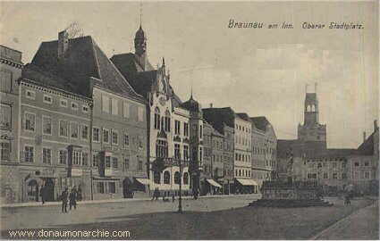

Rojstno mesto Adolfa Hitlerja

* VSTOP V POLITIKO

Zaradi nezadovoljstva nad razmajano ureditvijo Habsburškega cesarstva se je leta 1913 izognil vpoklicu v vojsko in pobegnil v München. Tam se je ob izbruhu prve svetovne vojne pridružil bavarski vojski. Hitlerju je vstop v vojno prinesel nekaj čisto novega. Tu se je končno lahko enačil z drugimi in imel enake možnosti kot ostali. 7. oktobra 1916 je bil ranjen v bitki pri Somi. Marca 1917 se je vrnil na fronto, kjer je bil zaradi dobrega bojevanja odlikovan z železnim križcem prve in druge stopnje, kar je bilo za njegov stan pehotništva nenavadno. Kasneje se je na tej fronti zastrupil z iperitom in vojno premirje preživel v bolnici. Bil je razočaran in zagrenjen. Tako kot ostali vojaki se je spraševal o smislu vojne, ki je tako dolgo trajala. Iz bolnice se je vrnil v München, kjer je delal pri armadi in miril skrajneže v mestu.

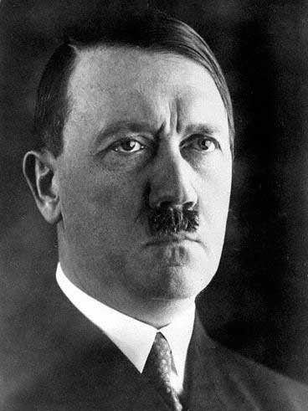

Adolf Hitler

* HITLERJEVO DELOVANJE V 2. SVETOVNI VOJNI

Prva zadeva, ki jo je hotel uresničiti, je bilo zavzetje Avstrije, kar mu je 25. julija 1934 tudi uspelo. Nato se je lotil zasedbe demilitariziranega Porenja. 1. marca leta 1936 je dosegel ponovno osvojitev Porenja. Francija se na to ni odzvala.

Hitler je imel izdelan načrt, ki je govoril o ciljih nemške politike in o tako imenovanem Lebensraumu – življenjskem prostoru, ki naj bi ga Nemčija zavzela, kar je kasneje leta 1943 začel uresničevati. Leta 1936 se je Hitler skupaj z Benitom Mussolinijem vmešal v špansko vojno. 9. in 10. novembra leta 1938 je prišlo do tako imenovane Kristalne noči, ko so požgali sinagoge, izropali judovska podjetja in 30 tisoč moških poslali v koncentracijska taborišča. Vzrok temu je bil dolgotrajno razhajanje notranje vlade in vrhovnih generalov. Hitler je tako pridobil priložnost, da zamenja določene ljudi v vladi in jih nadomesti s sebi enako mislečimi. Ukinil je vojno ministrstvo in ustanovil organizacijo, ki je v drugi svetovni vojni postala znana kot Vrhovna komanda oboroženih sil. 10. aprila 1938 je Avstrija formalno potrdila priključitev k Nemčiji, kar imenujemo anšlus. Tako so bila odprta vrata proti Češkoslovaški in celotni jugovzhodni Evropi. Hitler je načrtoval nenadni napad na Češkoslovaško, pri tem pa naj bi tudi rešil vprašanje Sudetskih Nemcev. Angleški predsednik vlade Neville Chamberlain je pomišljal o ukrepih zaradi sprejema Hitlerjevih zahtev. Ta mu je pojasnil, da morajo Nemci, ki živijo na Češkem zaradi občutka manjvrednosti priti nazaj v Nemčijo. Pri tem naj bi ostala Češkoslovaška ostala popolnoma nevtralna. Hitler se s tem ni strinjal. Nova zahteva je bila, naj bi 1. oktobra sudetsko deželo zavzele nemške čete. Chemberlain je ugovarjal nad tem, da Čehom, ki bodo zapuščali Sudete ne bo ponujena nobena odškodnina. Tako so Hitler, Mussolini, Edouard Daladier in Chamberlain podpisali Münchenski sporazum, ki je nemški vojski dovolil, da 1. oktobra vkoraka v Češko. Predstavnika Češkoslovaške, ki sta protestirala, nista dosegla ničesar. Hitler se je medtem pripravljal na osvojitev celotne Češke in Moravske. Tako je 14. marca 1939 pod pretvezo zaščite nad novo nastalo neodvisno državo zavzel Slovaško. Še isti dan je češki predsednik Emil Hacha sprejel ponujeno kapitulacijo in s tem podpisal konec svoje države. Naslednji dan je Hitler zmagoslavno prišel v Prago in Češkoslovaška je prenehala obstajati. 3. aprila 1939 je Hitler začel s pripravami za napad na Poljsko. 6. aprila je poljski zunanji minister podpisal sporazum o vzajemni pomoči z Veliko Britanijo, kar je kazalo na to, da se Poljska ob napadu ne bo kar tako uklonila. Britanska vlada je 8. maja zavrnila sovjetski predlog o vojaški zvezi. Posledica tega je bila, da so se Rusi začeli vse bolj zbliževati z Nemci. Hitler je 22. maja z Mussolinijem podpisal jekleni pakt – vojaško zavezništvo, kateremu se je nato pridružila še Japonska, medtem ko je z Rusijo sklenil pakt o nenapadanju. Hitler je vojno želel omejiti le na Poljsko, obenem pa se je bal vojne z Veliko Britanijo in Francijo, zato ju je zavajal z lažnimi obljubami o miru. Da bi se izognil britanski intervenciji, je datum napada na Poljsko ves čas prestavljal, 1. septembra pa se je končno odločil za napad. Velika Britanija in Francija ob tem nista storili nič, Hitlerju pa sta vojno napovedali šele 3. septembra. 9. aprila 1940 je Hitler napadel Dansko in Norveško, 10. maja pa Belgijo in Nizozemsko. Njegova naslednja žrtev je bila Francija, ki je 22. junija z njim podpisala premirje. Francijo so razdelili na dva dela; na osvojeni del s sedežem v Parizu in na neosvojeno Vichysko Francijo, kjer je maršal Petain sodeloval z Nemci. 15. avgusta se je Hitler odločil za bombni napad na Anglijo. S pomočjo radarjev se je Anglija ubranila nemškega napada, Hitler je tako doživel svoj prvi poraz.

Hitler je imel vse več težav z osvojenimi državami, usoden pa je bil napad na Sovjetsko zvezo 22. junija 1941. V odločilni bitki pri Stalingradu 31. januarja 1943 je Nemčija doživela velik poraz, ki je pomenil začetek konca tretjega rajha.

8. septembra 1943 je Italija kapitulirala in kasneje napovedala vojno Nemčiji.

* PROPAD HITLERJA

Hitler je imel vse več težav z osvojenimi državami, usoden pa je bil napad na Sovjetsko zvezo 22. junija 1941. V odločilni bitki pri Stalingradu 31. januarja 1943 je Nemčija doživela velik poraz, ki je pomenil začetek konca tretjega rajha. 8. septembra 1943 je Italija kapitulirala in kasneje napovedala vojno Nemčiji. 6. junija 1944 so se ameriške in britanske vojaške sile izkrcale v Normandiji pri Calaisu. Hitler je bil takrat že živčna razvalina. Nemčija se je samo še branila, hrbet pa so mu obrnili tudi nekoč zvesti sodelavci, ki so spoznali, da ni več možnosti za zmago. 20. julija 1944 so nanj celo izvedli atentat, ki pa je bil neuspešen.

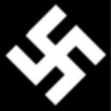

Hitlerjev znak imenovan svastika

* SMRT

25. aprila 1945 so zavezniki vstopili v Berlin. Hitler je bil takrat že v svojem podzemnem bunkerju. 30. aprila se je poročil s svojo dolgoletno ljubico Evo Braun, nato pa skupaj z njo naredil samomor.

* LITERATURA

Internet:

* [www.gmjaya.org//sola//tim2002/2stvojna/hitler.html](http://www.gmjaya.org//sola//tim2002/2stvojna/hitler.html)
* [www.sgimjes.kr.edus.si/Dejavnosti/timko/2002/2svv/hitler.htm](http://www.s-gimjes.kr.edus.si/Dejavnosti/timko/2002/2svv/hitler.htm)
* http://www2.arnes.si/~omislinjamb/spletne/matic/adolf_hitler__rodbina_in_mladost.htm

Knjiga:

* Hitler
* Dosje o Hitlerju